Домашнее задание на 13.05.2020 № 2 Попов В.Р. Устройство автомобиля.
Прочитайте текст в электронном учебнике ответе на вопросы, укажите названия деталей.
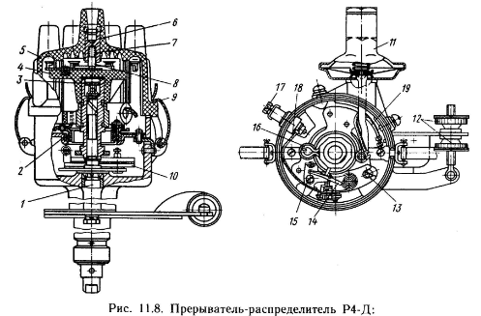
1
2
3
4
5
6
7
8
9
10
11
12
13
14
15
16
17
18
19

Ответьте на вопросы
- Прерыватель размыкает цепь низкого или высокого напряжения.
- Распределитель распределяет какое напряжение по свечам
- Для чего нужны подвижный и неподвижный контакты.
- Для чего нужен конденсатор в цепи низкого напряжения.

